Eni doplňuje svoji řadu o i-Sint XEF 0W-20

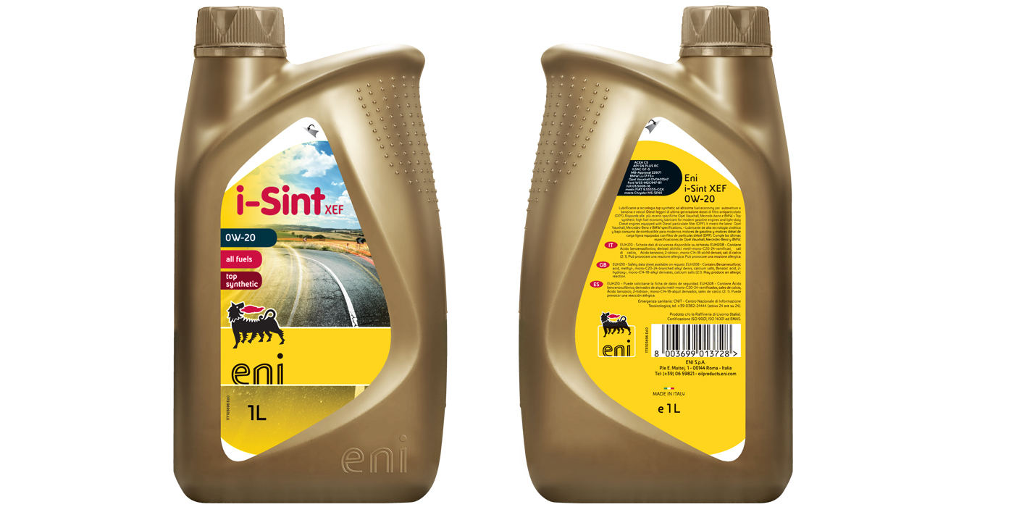

Tento motorový olej je nejnovějším přírůstkem do populární řady motorových olejů 0W-20. Eni i-Sint XEF 0W-20 je plně syntetický motorový olej a splňuje nebo překračuje specifikace značek jako BMW, Mercedes, Opel, Ford, Jaguar, Landrover, Chrysler and FIAT.
Výrobci automobilů se stále častěji rozhodují pro motorový olej 0W-20. Tento typ motorového oleje aktivně přispívá k úsporám paliva a pomáhá snižovat dopad na životní prostředí díky své vynikající tekutosti.
Specifikace 0W-20 pomáhá zajistit neuvěřitelně nízké vnitřní tření při studených startech, aniž by byla ohrožena kvalita mazání při nízkých teplotách. Eni i-Sint XEF 0W-20 je také formulován tak, aby díky odolnému olejovému filmu také chránil pohyblivé čáti motoru pod vysokým tlakem a vysokými teplotami.
Vysoký výkon
Eni již má ve svém sortimentu několik variant v řadě i-Sint 0W-20 (mimo jiné zejména pro Volvo a Volkswagen a různé japonské výrobce). Eni i-Sint XEF 0W-20 je rozšířením řady motorových olejů s touto viskozitou.
Eni i-Sint XEF 0W-20 je plně syntetický (Top Synthetic) a může být použit ve vysoce výkonných zážehových a vznětových motorech, v osobních automobilech a lehkých užitkových vozidlech.
Eni i-Sint XEF 0W-20 splňuje specifikace pro:
ACEA C5
API SN PLUS RC
Ford WSS-M2C947-B1
ILSAC GF-5
JLR.03.5006-16
Opel Vauxhall OV0401547
MB 229.71
BMW LL-17 FE+ (Schválen)
Splňuje specifikace pro Chrysler MS-12145
Splňuje specifikace pro FIAT 9.55535-GSX
Klikněte zde pro více informací o i-Sint XEF 0W-20.

